**摘要**

**目录**

1. **绪言**

1.1 项目开发背景及信息系统目标

1.2 信息系统范围

1. **数据库设计**

2.1 需求分析

2.2 实体描述

2.2.1 客房类型（名称，费用，面积，床位数，拥有房间数，剩余房间数）

2.2.2 客房（名称，状态）

2.2.3 宾馆（位置，电话）

2.2.5前台接待员（姓名，入职时间，生日，薪资）

2.2.6客房服务员（姓名，入职时间，生日，薪资）

2.3 联系描述

2.3.1 一对一的关系

- 工作：宾馆与负责人（宾馆）

2.3.1 一对多的联系

- 工作：宾馆与前台接待员

- 工作：宾馆与客房服务员

- 拥有：客房类型与客房

2.3.2 多对多的关系

- 预定：前台接待员与客房类型

- 入住：前台接待员与客房

2.3.3 多对多对多的关系

- 入住：客房类型，客房服务员，客房。预定客房类型，客房服务员办理入住

- 退房：前台接待员，客房，客房服务员。前台接待员负责退房，客房服务员负责检查房间

2.4 ER图

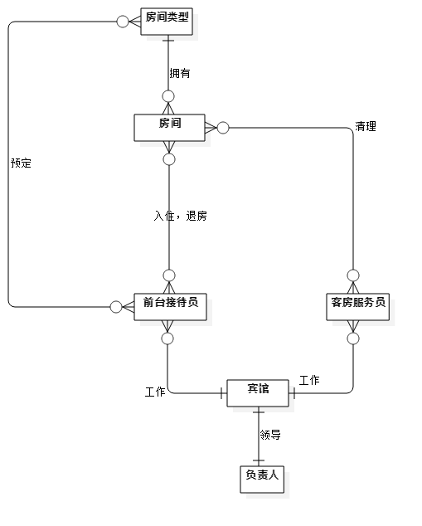

2.5 转换规则

E_R图中的主要成分是实体类型和联系类型，转换规则就是把实体类型、联系类型转换成关系模式。具体规则是：（为效率，引入数值型主码，以提高关联时速度）

* + 1. a. 实体类型的转换：同类实体（负责人，前台接待员，客房服务员）需合并（管理人员）。将每个实体类型转换成一个关系模式，实体的属性即为关系模式的属性，可以引入实体标识符为关系模式的码
    2. • 管理人员：编号，类型，姓名，入职时间，生日，薪资
    3. b.联系类型的转换：根据不同的情况做不同的处理
    4. 2.5.1 二元联系类型的转换
    5. 若实体间联系是1:1，可以将两个实体合成一个实体；或看作一对多联系的特例。可以在两个实体类型转换而成的两个关系模式中的一个关系模式中中加入另一个关系模式的码为属性以表示关联。
    6. • 管理人员：编号，类型，姓名，入职时间，生日，薪资
    7. • 宾馆：位置，电话，**负责人编号#**

若实体间联系是1:N，则在N端实体类型转换成的关系模式中加入1端实体类型的码 和联系类型的属性。

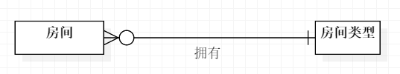

• 房间：编号，**客房类型号#**，名称，状态

* + 1. • 客房类型：编号，名称，费用，面积，床位数，拥有房间数，剩余房间数

若实体间联系是M:N，则将联系类型也转换成关系模式，其属性为两端实体类型的码加上联系类型的属性，而码为两端实体码的组合。

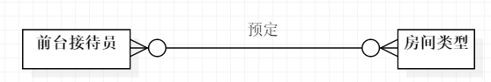

• 管理人员：编号，类型，姓名，入职时间，生日，薪资

1. • 客房类型：编号，名称，费用，面积，床位数，拥有房间数，剩余房间数
2. • 预定：编号，**预定人编号#**，**房间编号#**，客户姓名，客户手机号，房间类型编号，入住日期，入住天数，入住费用，预付金额，最晚预留时间，状态

2.5.2 三元联系类型的转换

不论这类联系类型是如何联系的，总是将三元联系类型转换成关系模式，其属性为三端实体类型的码加上联系类型的属性，而码为三端实体码的组合。

1. 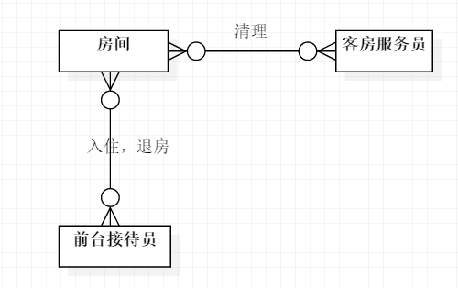
2. • 管理人员：编号，类型，姓名，入职时间，生日，薪资

• 房间：编号，名称，状态

• 入住：编号，**客房编号#**，**操作人编号#**，入住日期，入住天数，入住费用，已缴房费，押金，预计退房时间，状态

• 退房：**入住编号#**，**操作人编号#，客房服务员编号#**，姓名，性别，身份证号

前台接待员录入入住信息，退房时，客房服务员检查房间

2.6 关系模式

模式，根据以上转换规则，获得关系模式如下：（被引用的先列出）

1. 客房类型：编号，名称，费用，面积，床位数，拥有房间数，剩余房间数
2. 房间：编号，**客房类型号#**，名称，电话，状态
3. 员工：编号，类型(负责人，前台接待员，客房服务员)，姓名，电话，入职时间，生日，基本工资
4. 宾馆：位置，电话，**负责人编号#**
5. 预定：编号，**员工编号#**，**房间编号#**，客户姓名，客户手机号，**房间类型编号#**，入住日期，入住天数，预计房费，预付金额，最晚预留时间，预订时间，状态
6. 入住：编号，**客房编号#，员工编号#**，入住日期，入住天数，预计房费，已缴房费，押金，预计退房时间，入住时间，状态
7. 退房：**入住编号#**，**员工编号#，服务员工编号#**，退房缴费（消费和物品损坏），退房时间

2.7 数据库表

1. **计算机系统配置和安全**

3.1 计算机系统硬件配置

3.2 计算机系统软件配置

3.3 系统可靠性

3.4 系统安全性

1. **系统详细设计**

4.1 代码设计

4.2 用户界面设计

4.2.1 登录界面设计

4.3 模块处理设计

4.3.1 登录模块处理设计

4.4 数据库配置

数据库名称，软件环境

4.4.1 简历OCDB

4.4.2 数据库连接

4.4.3 数据库恢复

1. **实施概要**

5.1 实施环境和工具

5.1.1 计算机系统平台

5.1.2 编程环境工具

5.1.3 数据准备

5.2 系统测试

5.2.1 测试规划

5.2.2 测试计划及测试记录

**报告正文**

**参考文献**

**附录**